Студент: Иванов Иван Иванович, ВМИ-399

Руководитель: Петров Петр Петрович

Тема Разработка системы мониторинга и продвижения веб-сайтов.

# Реализация системы

## Реализация компонентов системы

*Сервис кластеризации*

Сервис обеспечивает работу со следующими ресурсами.

*Кластеры:* конечная точка /clusters. Допустимые действия:

* GET /clusters (получить список кластеров) возвращает полученные данные с информацией о принадлежности каждого элемента к определенному кластеру ф формате массива, каждый элемент которого словарь, где идентификатору кластера соответствует степень принадлежности каждого элемента множества этому кластера, например [{id: 1, points: {«1»: 0.1, «2»: 0.1, «3»: 0.9 …}}, {id: 2, points {…}}].
* GET /clusters/<id> (получить информацию о кластере с id в формате словаря, состоящего из идентификатора кластера и степеней принадлежности каждого элемента исходного множества к этому кластеру). Например, GET /cluster/1 -> {id: 1, points: {«1»: 0.1, «2»: 0.1, «3»: 0.9 …}}

*Запросы*, конечная точка /query. Допустимые действия: GET /query – получить список запросов. GET /query/1 – получить информацию о запросе с id 1. GET /query/1 ->{id: 1, positions: {«2015-02-10»: 5, «2015-02-11»: 4, «2015-02-12»: 4 …}}

*Сервис сведений о конкурентах*

*Конкуренты*. Конечная точка /resource/1/competitors. Допустимые действия: GET /resource/1/get_competitors — получить список конкурентов для ресурса с id 1.

*Запросы*. Конечная точка /queries. Допустимые действия: GET /queries?competitor1=5&competitor2=10 – получить список запросов для ресурса с id 1 и конкурентов с id=1 или 2.

Для определения оптимального количества кластеров используется CS индекс (рис. 1). Для его расчета вычисляется отношение максимального расстояния между элементами кластера к минимальному расстоянию между кластерами. Оптимальным считается то количество кластеров, при котором значение CS минимально.

def quality(clusters):

max_clusters_points = 0

min_clusters_dist = 0

for cluster_center, points in clusters:

for point in points:

max_point = 0

for point1 in points:

dif = abs_clust(diff(point1, point))

if dif > max_point:

max_point = dif

max_clusters_points += max_point / len(points)

min_clust = 100000000000000000

for cluster_center1, points1 in clusters:

dif_clust = abs_clust(diff(cluster_center1, cluster_center))

if not compare(cluster_center, cluster_center1) and (dif_clust < min_clust):

min_clust = dif_clust

min_clusters_dist += min_clust

return max_clusters_points / min_clusters_dist

**Рис. 1.** Листингфункции для определения количества кластеров

Для выполнения кластеризации используется конструктор KMeans с параметром n_clusters=n и метод fit, который разбивает искомый объект на кластеры. Для получения конкурентов каждого кластера метрики сортируются по убыванию относительно значения центра кластера в данной метрике. После этого результат приводится к виду, пригодному для обработки (рис. 10).

def clusterize(data, items, n):

kmeans = KMeans(n_clusters=n)

kmeans.fit(data)

clusters = []

result = {}

clusters_for_quality = []

centers = kmeans.cluster_centers_

for c in centers:

srt = range(len(c))

srt.sort(key=lambda i: -c[i])

clusters.append(srt)

clusters_for_quality.append((c, []))

for i in range(0, len(kmeans.labels_)):

if not kmeans.labels_[i] in result:

result[kmeans.labels_[i]] = set()

result[kmeans.labels_[i]].add(items[i])

clusters_for_quality[kmeans.labels_[i]][1].append(data[i])

value = quality(clusters_for_quality)

return clusters, result, value

**Рис. 2.** Листингфункции кластеризации

*Сервис создания рекомендаций для продвижения*

Ресурсы /resources:

* GET /resources – выдает каталог доступных пользователю ресурсов
* GET /resources/<id> - выдает данные о ресурсе с id 1

Рекомендуемые запросы:

Конечная точка /resources/1/recommended_queries. Допустимые действия: GET /resource/1/recommended_queries — получить список рекомендуемых запросов для ресурса с id 1.

## Веб-интерфейс

Веб-интерфейс системы поиска конкурентов по группам запросов было решено реализовать с помощью двумерного графика. Для реализации данной функциональности была использована библиотека d3.js [16]. Код функции инициализации графика приведен на рис. 3. График расположен внутри элемента svg и представляет собой два подграфика. Первый подграфик представляет собой множество точек на плоскости, расположенных в соответствии с заданными координатами и радиусом. Радиус каждой точки вычисляется отдельно. Другой подграфик представляет собой диагональную прямую линию, с помощью которой моно облегчить восприятие информации.

var initPlot=function(element_id, options){

var xAxis = options.x, yAxis = "";

var svg = d3.select(element_id)

.append("svg")

.attr("width", 800)

.attr("height", 460);

var div = d3.select("body").append("div")

.attr("class", "tooltip")

.style("opacity", 0);

var chart = svg.append("g")

.classed('chart', true)

.attr('transform', 'translate(80, -220)');

$("#plot").click(function(){

div.transition()

.duration(200)

.style("opacity", 0);

});

chart.append('line')

.attr('class', 'diagonal').attr({'x1': xScale(1), 'y1': yScale(1), 'x2': xScale(200), 'y2': yScale(200)});

// Axis labels

chart.append('text')

.attr({'id': 'xLabel', 'x': 250, 'y': 670, 'text-anchor': 'middle'})

.text(xAxis);

chart.append('text')

.attr('transform', 'translate(-60, 420)rotate(-90)')

.attr({'id': 'yLabel', 'text-anchor': 'middle'})

.text(yAxis);

chart.append('g')

.attr('transform', 'translate(0, 630)')

.attr('id', 'xAxis')

.call(makeXAxis);

chart.append('g')

.attr('transform', 'translate(-10, 0)')

.attr('id', 'yAxis')

.call(makeYAxis);

return svg;

}

**Рис. 3.** Листингфункции отображения графика

На рисунке 4 приведен пример работы системы для веб-сайта robokubik.ru. На осях графика отмечены позиции сравниваемых веб-сайтов с использованием логарифмической шкалы. Горизонтальная ось представляет собой позиции искомого сайта, вертикальная – сравниваемых веб-сайтов конкурентов. Точки на графике представляют собой поисковые запросы. Их координаты определяются позицией искомого сайта в поисковой системе по горизонтальной оси и координатой сайта конкурента по вертикальной оси. Цвет точки определяется цветом сайта конкурента. Соответствие цветов веб-сайтам описано в легенде. Каждая точка на графике имеет диаметр, который определяется частотностью запроса в поисковой системе: чем выше частотность, тем больше диаметр точки.

Кроме того, для удобства восприятия, на график добавлена диагональная линия. Точки, оказавшиеся выше диагональной линии, представляют запросы, по которым позиция искомого сайта выше позиции конкурента, причем, чем дальше точка от диагональной линии, тем позиция искомого сайта выше позиции конкурента. То же касается точек, оказавшихся ниже диагональной линии. Они представляют собой запросы, по которым позиция конкурентов превышает позицию искомого сайта. Чем ближе запросы к диагональной линии, тем ближе находятся их позиции в поисковой выдаче.

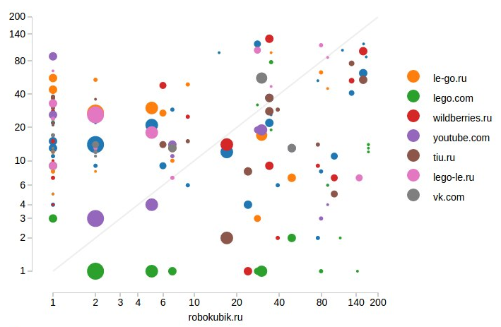

**Рис. 4.** Интерфейс поиска конкурентов

Для сравнения состояния позиций искомого сайта с позициями конкурентов по конкретному запросу необходимо нажать на одну из точек на графике, представляющую этот запрос. При этом на графике подсветятся точки, соответствующие выбранному запросу, но для других веб-сайтов. Таким образом пользователь сможет увидеть все позиции конкурентов по этому запросу. Кроме того, пользователь увидит всплывающее окно с текстом запроса, информацией о конкуренте и его позиции по этому запросу в поисковой системе. Пример отображения информации для сравнения конкурентов по конкретному запросу представлен на рис. 5.

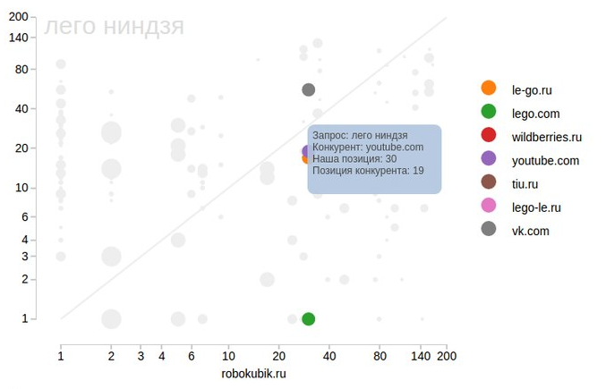

**Рис. 5.** Интерфейс конкурентов для запроса

Для просмотра групп запросов по конкурентам, необходимо нажать на имя интересующего веб-сайта в легенде. После этого справа от графика отображается перечень запросов, по которым данный веб-сайт конкурирует с искомым. Справа от каждого запроса отображается позиция веб-сайта конкурента, занимаемая им по данному запросу, и разница с его позицией в прошлом месяце. Если в прошлом месяце данный веб-сайт не конкурировал с искомым по данному запросу, то возле позиции по данному запросу отобразится значок «new» (рис. 6).

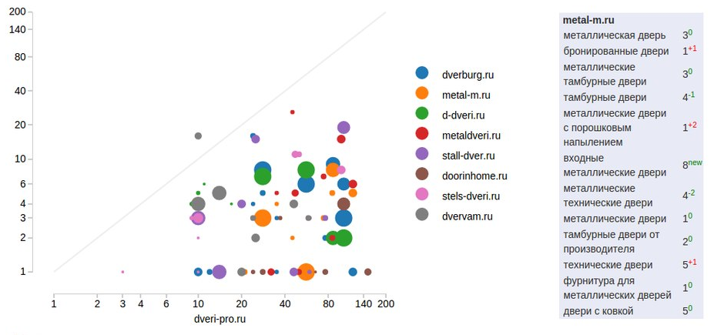

**Рис. 6.** Интерфейс отображения групп запросов для конкурента

Интерфейс создания рекомендаций для продвижения встроен в интерфейс добавления запросов в систему мониторинга позиций сайтов. Пользователю доступно окно ввода, куда он может самостоятельно вписать интересующие запросы. Ниже представлены запросы, которые система определила как рекомендуемые на основе уже добавленных. Пользователь может выбрать понравившиеся из видимых или раскрыть список и просмотреть все рекомендованные запросы (рис. 7).

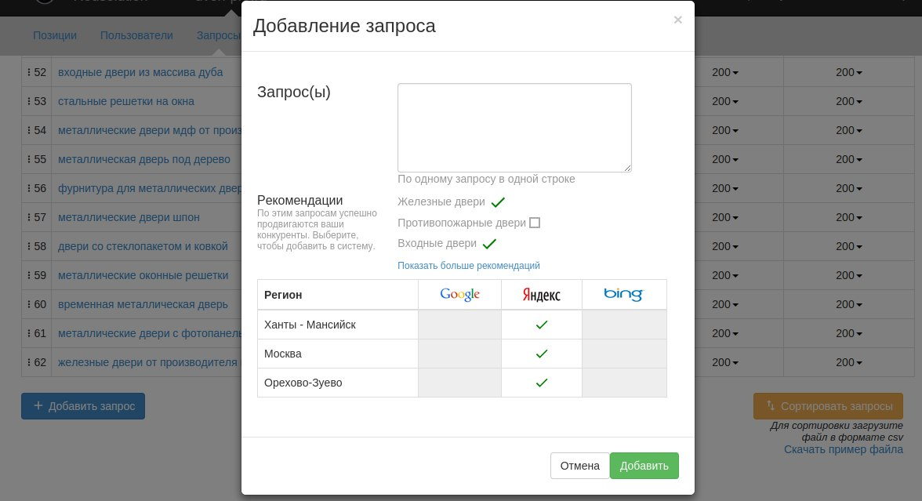

**Рис. 7.** Интерфейс предоставления рекомендаций для продвижения

# Тестирование

Для тестирования веб-приложения использовались следующие методы тестирования:

* функциональное тестирование;
* проверка эргономичности;
* тестирование ссылок;
* тестирование интерфейса пользователя.

Тестирование проводилось на реальных данных пользователей, которые являются сотрудниками организации.

**Функциональное тестирование** – это тестирование программного обеспечения в целях проверки реализуемости функциональных требований, то есть способности программного обеспечения в определенных условиях решать задачи, нужные пользователям. Функциональные требования определяют, что именно делает программное обеспечение, какие задачи оно решает. Набор тестов на функциональность представлен в таблице 2.

**Табл. 2.** Тестирование системы

| **№** | | **Название теста** | **Шаги** | **Ожидаемый результат** | | **Тест пройден?** |
| --- | --- | --- | --- | --- | --- | --- |
|  | | Регистрация | 1. На странице аутентификации выбрать кнопку «Зарегистрироваться». 2. Заполнить форму регистрации. 3. Нажать на кнопку «Готово». | В базе данных появляется информация о новом пользователе. | | Да |
|  | | Вход в систему | 1. На странице аутентификации ввести зарегистрированный адрес электронной почты и верный пароль. 2. Нажать на кнопку «Войти». | Пользователю становится доступна главная страница сайта. | | Да |
|  | | Выявление конкурентов | 1. На странице одного из проектов выбрать вкладку «Конкуренты». | На странице отображается график запросов и список конкурентов | | Да |
|  | | Просмотр групп запросов по конкурентам | 1. На странице одного из проектов выбрать вкладку «Конкуренты». 2. Выбрать интересующего конкурента | Рядом с выбранным конкурентом отображается список запросов, по которым он продвигается наиболее успешно. Справа от каждого запроса отображается позиция, занимаемая конкурентом по данному запросу. | | Да |
|  | Анализ активности конкурентов | | 1. На странице одного из проектов выбрать вкладку «Конкуренты». 2. Нажать на кнопку «Сравнить с результатом прошлого месяца». | | На странице отображается график сравнения позиций конкурентов за прошлый месяц и в настоящее время | Да |
|  | Просмотр позиций конкурентов | | 1. На графике отображения запросов по конкурентам выбрать одну из точек 2. Нажать на точку запроса | | Появляется окно с информацией о позиции конкурента по данному запросу | Да |
|  | Просмотр позиций | | 1. На странице ресурса выбрать с помощью слайдера промежуток времени. 2. Выбрать регион с помощью таблеток. | | Пользователю отображается таблица позиций для данного ресурса за выбранный промежуток времени в выбранном регионе. | Да |
|  | Ошибка при просмотре позиций | | 1. На странице ресурса выбрать с помощью слайдера промежуток времени. 2. Выбрать регион с помощью таблеток. | | Пользователю отображается сообщение «Нет позиций» | Да |
|  | Добавление запросов, просмотр рекомендаций | | 1. На странице редактирования проекта вписать строки запросов в текстовое поле. 2. Выбрать запросы из рекомендуемых. 3. Нажать на кнопку «Добавить». 4. С помощью кликов левой кнопки мыши по пустым ячейкам добавить регионы мониторинга. | | В таблице запросов появляется новое поле с только что добавленным запросом. Ему присвоены параметры по умолчанию. | Да |
|  | Получение отчета | | 1. На странице просмотра позиций выбрать интересующие регионы. 2. Выбрать интересующий промежуток времени. 3. Нажать на кнопку «Получить отчет». | | Данные со страницы сохраняются на компьютер пользователя в формате ods. | Да |
|  | Удаление запроса | | 1. На странице редактирования проекта нажать на крестик в непустой ячейке. 2. Подтвердить действие. | | Выбранная ячейка оказывается пуста.  Запрос удаляется из базы данных. На странице позиций запрос не отображается. | Да |
|  | Добавление прав | | 1. На странице аккаунта или ресурса выбрать право для пользователя из выпадающего списка. 2. Подтвердить действие. | | Пользователь получил добавленное право. | Да |
|  | Удаление прав | | 1. На странице аккаунта или ресурса нажать на крестик, расположенный на таблетке права для обозначения права пользователя. 2. Подтвердить действие. | | Пользователь лишился удаленного право. | Да |